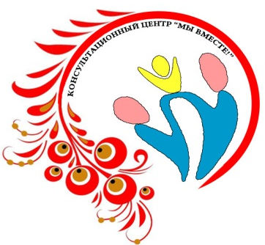
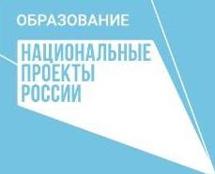

Тематика консультаций Консультационного Центра «Мы вместе!»
по направлению «Физическое здоровье»

Специалист-консультант
Сабитова Халима Габдулловна

1. «Роль двигательной активности в жизни ребенка»
2. «Дыхательные практики»
3. «Гимнастика для глаз»
4. «Физкультура дома»
5. «Роль родителей в здоровом образе жизни»
6. «Совместный спорт детей и родителей»
7. «Мастер-класс по кинезиологии»
8. «Игры на подражание и взаимодействие»
9. «Мой веселый звонкий мяч»
10. «Безопасный отдых - о чем рекомендуется помнить родителям, организуя отдых детей»
11. «Предупреждение плоскостопия»
12. «Закаливание в дошкольном возрасте»

